上海建桥学院课程教学进度计划表

一、基本信息
课程代码 | 1020028 | 课程名称 | 《笔译理论与实践》
课程学分 | 2 | 总学时 | 32
授课教师 | 李熙颖 | 教师邮箱 | 15078@gench.edu.cn
上课班级 | 20级本日6、7、8 | 上课教室 | 外国语学院430
答疑时间 | 每周一下午
主要教材 | 《日汉翻译教程》
参考资料 | 《日汉翻译教程教学参考》

二、课程教学进度
周次 | 教学内容 | 教学方式 | 作业
1 | 第一单元 词汇与翻译 选词与选义 | 讲练结合 | 课后翻译题
2 | 第一单元 词汇与翻译 词典查阅要点 | 讲练结合 | 课后翻译题
3 | 国庆节休假
4 | 第一单元 词汇与翻译 单音词，多音词和同音词的翻译 | 讲练结合 | 课后翻译题
5 | 第一单元 词汇与翻译 词义的守恒与越界 | 讲练结合 | 课后翻译题
6 | 第一单元 词汇与翻译 词义的文化外衣 | 讲练结合 | 课后翻译题
7 | 第二单元 段落与翻译 句型句式与翻译研究 | 讲练结合 | 课后翻译题
8 | 第二单元 段落与翻译 句法与翻译的关系 | 讲练结合 | 课后翻译题
9 | 第二单元 段落与翻译 翻译中的宏观把握与微观把握 | 讲练结合 | 课后翻译题
10 | 第二单元 段落与翻译 衔接与翻译 | 讲练结合 | 课后翻译题
11 | 第二单元 段落与翻译 文体与翻译 | 讲练结合 | 课后翻译题
12 | 第三单元：译技与译艺 同义句与同源译文 | 讲练结合 | 课后翻译题
13 | 第三单元：译技与译艺 直译和意译、分译 | 讲练结合 | 课后翻译题
14 | 第三单元：译技与译艺 加译和简译 | 讲练结合 | 课后翻译题
15 | 第三单元：译技与译艺 倒译和变译 | 讲练结合 | 课后翻译题
16 | 中国特色社会主义最本质的特征和中国特色社会主义制度的最大优势 | 讲练结合 | 课后翻译题

三、评价方式以及在总评成绩中的比例
总评构成（1+X） | 评价方式 | 占比
1 | 期末考试 | 60%
X1 | 小报告（译文分析）小测试 | 15%
X2 | 小报告（译文分析）小测试 | 10%
X3 | 学习报告 | 15%

任课教师：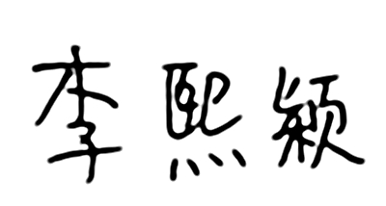 系主任审核：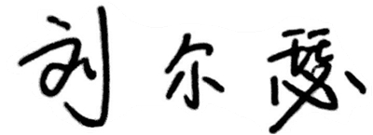 日期：2022.9.24

